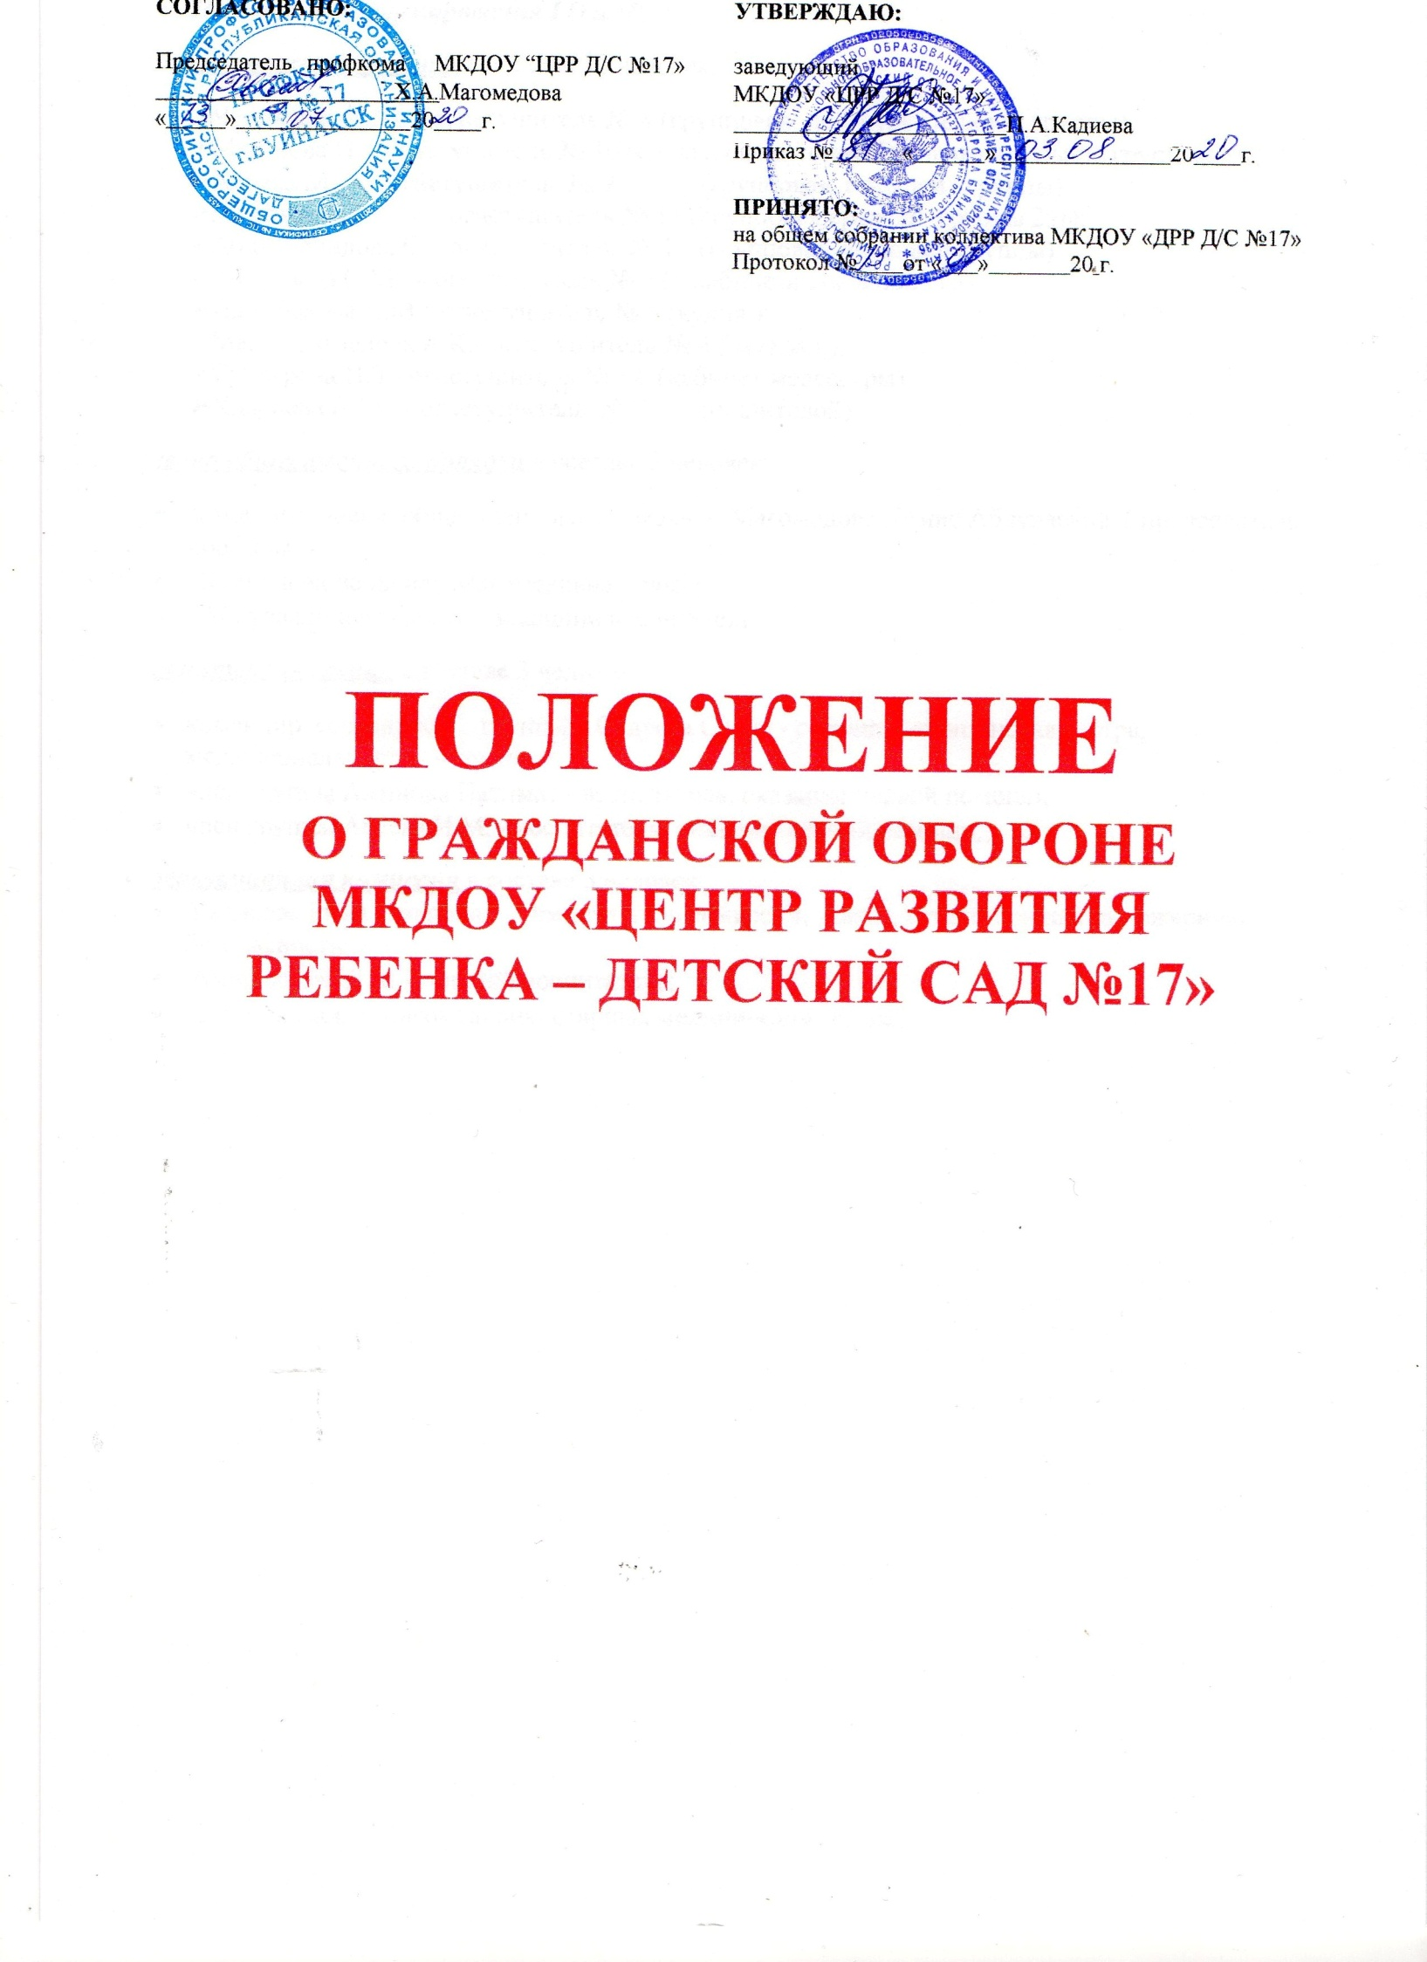

ПОЛОЖЕНИЕ О ГРАЖДАНСКОЙ ОБОРОНЕ
МКДОУ «ЦЕНТР РАЗВИТИЯ РЕБЕНКА – ДЕТСКИЙ САД№17»

- Настоящее Положение разработано в соответствии с Федеральным законом от 12 февраля 1998 г. N 28-ФЗ "О гражданской обороне" (Собрание законодательства Российской Федерации, 1998, N 7, ст. 799; 2002, N 41, ст. 3970; 2004, N 25, ст. 2482; 2007, N 26, ст. 3076), Постановлением Правительства Российской Федерации от 26 ноября 2007 г. N 804 "Об утверждении Положения о гражданской обороне в Российской Федерации", Приказом МЧС России от 14.11.2008 г. № 687
«Об утверждении Положения об организации и ведении гражданской обороны в муниципальных образованиях и организациях», и определяет организацию и основные направления подготовки к ведению и ведения гражданской обороны, а также основные мероприятия по гражданской обороне в МКДОУ «ЦРР Д/С №17»
- Мероприятия по гражданской обороне организуются в рамках подготовки к ведению и ведения гражданской обороны в МКДОУ «ЦРР Д/С №17»
- Подготовка к ведению гражданской обороны заключается в заблаговременном выполнении мероприятий по подготовке к защите персонала воспитанников, материальных и культурных ценностей от опасностей, возникающих при ведении военных действий или вследствие этих действий, а также при возникновении чрезвычайных ситуаций природного и техногенного характера и осуществляется на основании годовых и перспективных планов, предусматривающих основные мероприятия по вопросам гражданской обороны, предупреждения и ликвидации чрезвычайных ситуаций (далее - план основных мероприятий)
План основных мероприятий в МКДОУ «ЦРР Д/С №17»на год разрабатывается ответственным за организацию работы по ГО.
Планирование основных мероприятий гражданской обороны производится с учетом всесторонней оценки обстановки, которая может сложиться в МКДОУ «ЦРР Д/С №17» и на территории муниципального образования в результате применения современных средств поражения, а также в результате возможных террористических актов и чрезвычайных ситуаций.

- Ведение гражданской обороны в МКДОУ «ЦРР Д/С №17»заключается в выполнении мероприятий по защите работников, воспитанников, материальных и культурных ценностей на территории в МКДОУ «ЦРР Д/С №17»от опасностей, возникающих при ведении военных действий или вследствие этих действий, а также при возникновении чрезвычайных ситуаций природного и техногенного характера и осуществляется на основании планов гражданской обороны МКДОУ «ЦРР Д/С №17»
- План гражданской обороны определяет объем, организацию, порядок, способы и сроки выполнения мероприятий по приведению гражданской обороны в установленные степени готовности при переводе ее с мирного на военное время и в ходе ее ведения, а также при возникновении чрезвычайных ситуаций природного и техногенного характера.

- В МКДОУ «ЦРР Д/С №17» в целях решения задач в области гражданской обороны в соответствии с полномочиями в области гражданской обороны создают и содержат силы, средства, объекты гражданской обороны, запасы материально-технических, продовольственных, медицинских и иных средств, планируют и осуществляют мероприятия по гражданской обороне.
- Для планирования, подготовки и проведения эвакуационных мероприятий руководителем в МКДОУ «ЦРР Д/С №17»заблаговременно в мирное время создаётся эвакуационная комиссия. Эвакуационная комиссия возглавляется руководителем или заместителем руководителя Деятельность эвакуационной комиссии регламентируется положением об эвакуационной комиссии, утверждаемым руководителем гражданской обороны.

- Руководство гражданской обороной в МКДОУ «ЦРР Д/С №17»осуществляет её руководитель.
Руководитель в МКДОУ «ЦРР Д/С №17»несёт персональную ответственность за организацию и проведение мероприятий по гражданской обороне и защите населения (статья 11 Федерального закона от 12 февраля 1998 г. N 28-ФЗ).
- Органом, осуществляющим управление гражданской обороной в МКДОУ «ЦРР Д/С №17» , является ответственный за организацию работы по ГО, уполномоченный на решение задач в области гражданской обороны (далее - работник по гражданской обороне).
МКДОУ «ЦРР Д/С №17» осуществляет комплектование (назначение) работника по гражданской обороне, разрабатывает и утверждает его функциональные обязанности.
Работник по гражданской обороне подчиняется непосредственно руководителю организации.

- В целях обеспечения организованного и планомерного осуществления мероприятий по гражданской обороне, в том числе своевременного оповещения населения о прогнозируемых и возникших опасностях в военное время, на территории Российской Федерации организуется сбор информации в области гражданской обороны (далее - информация) и обмен ею.
МКДОУ «ЦРР Д/С №17» представляет информацию в орган местного самоуправления и в Отдел образования администрации г. Буйнакскс подведомственной территорией, в ведении которого находится.

- Мероприятия по гражданской обороне в МКДОУ «ЦРР Д/С №17»осуществляются в соответствии с Конституцией Российской Федерации, федеральными конституционными законами, федеральными законами, нормативными правовыми актами Президента Российской Федерации и Правительства Российской Федерации, нормативными правовыми актами МЧС России и настоящим Положением.

14 . Основными задачами ГО считать:
  - защиту постоянного состава работников в период их пребывания в ДОУ при возникновении ЧС в мирное время, а также при угрозе нападения и при возникновении очагов поражения в мирное время;
  - оказание помощи пострадавшим на авариях, при пожарах, наводнениях и других стихийных
бедствиях;
  - создание и поддержание в готовности пункта управления, средств оповещения, связи;
  - наблюдение за состоянием атмосферы;
  - оповещение работников МКДОУ и доведение до них требований штаба ГО и ЧС района по обстановке;
  - изучение района размещения работников МКДОУ, членов их семей при эвакуации;
  - предоставление своих помещений для размещения населения;
  - разработка документации на мирное и военное время по ГО и ЧС. 15. Выполнение задач ГО ДОУ достигается:
  - заблаговременным планированием мероприятий ГО;
  - целенаправленной подготовкой должностных лиц и выполнением своих функциональных обязанностей в различной обстановке;
  - изучение возможностей и определением оптимальных вопросов по защите постоянного состава работников МКДОУ;
  - совершенствованием ГО в МКДОУ;
  - периодическим заслушиванием должных лиц ГО о состояние доверенных им участков работы по ГО.
- МКДОУ «ЦРР Д/С №17»в целях решения задач в области гражданской обороны планирует и осуществляет следующие основные мероприятия:

По обучению работников в области гражданской обороны:

    - разработка с учетом особенностей деятельности организации и на основе примерных программ, утвержденных МЧС России, органом исполнительной власти субъекта Российской Федерации или органом местного самоуправления соответственно, рабочих программ обучения личного состава формирований и служб организации, а также рабочих программ обучения работников организации в области гражданской обороны;
    - осуществление обучения личного состава формирований и служб организации, а также работников организации в области гражданской обороны;
    - создание и поддержание в рабочем состоянии учебной материально-технической базы для подготовки работников организации в области гражданской обороны;
    - пропаганда знаний в области гражданской обороны.
По оповещению работников об опасностях, возникающих при ведении военных действий или вследствие этих действий, а также при возникновении чрезвычайных ситуаций природного и техногенного характера:
    - создание и совершенствование системы оповещения работников;
    - комплексное использование средств единой сети электросвязи Российской Федерации и других технических средств передачи информации;
    - сбор информации в области гражданской обороны и обмен ею.
По эвакуации работников, материальных и культурных ценностей в безопасные районы:
    - организация планирования, подготовки и проведения эвакуации работников и членов их семей, материальных и культурных ценностей в безопасные районы, а также рассредоточение работников, продолжающих в военное время производственную деятельность;
    - подготовка районов размещения работников и членов их семей, материальных и культурных ценностей, подлежащих эвакуации;
    - разработка согласованных с органом местного самоуправления плана размещения работников

и членов их семей в загородной зоне;
    - создание и организация деятельности эвакуационного органа организации, а также подготовка его личного состава.
По предоставлению работникам средств индивидуальной защиты:
    - накопление, хранение, освежение и использование по предназначению средств индивидуальной защиты для обеспечения ими работников организации;
    - разработка планов выдачи и распределения средств индивидуальной защиты работникам организации в установленные сроки.
По световой и другим видам маскировки:
    - создание и поддержание в состоянии постоянной готовности к использованию по предназначению запасов материально-технических средств, необходимых для проведения мероприятий по маскировке.
По проведению аварийно-спасательных работ в случае возникновения опасностей для населения при ведении военных действий или вследствие этих действий, а также при чрезвычайных ситуациях природного и техногенного характера:
- создание и поддержание в состоянии постоянной готовности к использованию по предназначению запасов материально-технических, продовольственных, медицинских и иных средств для всестороннего обеспечения действий сил гражданской обороны.
По борьбе с пожарами, возникшими при ведении военных действий или вследствие этих действий:

    - создание противопожарных формирований, планирование их действий и организация взаимодействия с пожарной частью.

По обнаружению и обозначению районов, подвергшихся радиоактивному, химическому, биологическому и иному заражению (загрязнению):

    - обеспечение сил гражданской обороны средствами радиационного, химического и биологического контроля.

По санитарной обработке персонала, обеззараживанию зданий и сооружений, специальной обработке техники и территорий:
    - организация проведения мероприятий по санитарной обработке работников, обеззараживанию зданий и сооружений, специальной обработке техники и территории;
    - заблаговременное создание запасов дезактивирующих, дегазирующих веществ и растворов.
По восстановлению и поддержанию порядка в районах, пострадавших при ведении военных действий или вследствие этих действий, а также вследствие чрезвычайных ситуаций природного и техногенного характера и террористических акций:
    - создание и оснащение сил охраны общественного порядка, подготовка их в области гражданской обороны;
    - осуществление пропускного режима и поддержание общественного порядка в очагах поражения;
    - усиление охраны организации, подлежащих обязательной охране отделом внутренних дел, имущества, принятие мер по охране имущества, оставшегося без присмотра.

По вопросам срочного восстановления функционирования необходимых коммунальных служб в военное время:
    - обеспечение готовности аварийных, ремонтно-восстановительных формирований к работе в условиях военного времени, разработка планов их действий;
    - создание запасов оборудования и запасных частей для ремонта поврежденных систем энерго- и водоснабжения;
    - создание и подготовка резерва мобильных средств для очистки и транспортировки воды;
По разработке и осуществлению мер, направленных на сохранение объектов, необходимых для устойчивого функционирования экономики и выживания персонала в военное время:
    - создание и организация работы в военное время комиссий по вопросам повышения устойчивости функционирования организации в военное время;
    - и реализация в мирное и военное время инженерно-технических мероприятий гражданской обороны, в том числе в проектах строительства;
    - заблаговременное создание запасов материально-технических средств, продовольственных, медицинских и иных средств, необходимых для восстановления производственного процесса;
    - создание страхового фонда документации.
По вопросам обеспечения постоянной готовности сил и средств гражданской обороны:
    - проведение занятий по месту работы с личным составом нештатных аварийно-спасательных формирований, проведение учений и тренировок по гражданской обороне;
    - определение порядка взаимодействия и привлечения сил и средств гражданской обороны в составе группировки сил гражданской обороны, создаваемой муниципальным образованием.

- В выполнении задач по ГО участвуют все работники ДОУ и несут персональную ответственность за исполнение обязанностей в соответствии с законодательством.

Структура МКДОУ по выполнению задач ГО и ЧС:

- Начальник ГО в МКДОУ «ЦРР Д/С №17»
- заведующий – Кадиева П .А.
- Комиссия по предупреждению и ликвидации чрезвычайных ситуаций и обеспечению пожарной безопасности в МКДОУ «ЦРР Д/С №17» ( КЧС) в составе 7 человек.
  - председатель КЧС - Гадисова Рима Омаровна - завхоз, ответственный за пожарную безопасность и организацию работы по ГО и ОТ.
  - заместитель председателя КЧС- Амирханова Д.К. -старший воспитатель; ответственный за оповещение и связь;
  - командир санитарной группы – Садуева Саида Магомедовна старшая медицинская сестра;

- Нештатные формирования ГО и ЧС :
звено пожаротушения в составе 10 человек:
  - Чумакаева А.М. - огнетушитель № 8 (групповая подготовительной группы);
  - Мирзоева П. - огнетушитель № 10 (спальня и групповая подготовительной группы,2эт);
  - Алиева М. - огнетушитель № 9 (групповая старшей . группы)
  - Нагизова Н.- - огнетушитель № 11 (групповая средней группы 2эт);
  - Абдулвахидова С. огнетушитель № 1 (групповая младшей группы);
  - Абдулаева С.М. - огнетушитель № 3 (у кабинета заведующего);
  - Джанбекова П.М – огнетушитель № 5 (кухня );
  - Маламагомедова А.К.- огнетушитель № 4 ( муз.зал,);
  - Сунгурова И.З.- огнетушитель № 12 (кабинет медсестры);
  - Хизриева А.М. - огнетушитель № 7 ( у щитовой)
звено общественного порядка в составе 3 человек:
- командир звена общественного порядка - Магомедова Хамис Абдулаевна ( председатель профкома);
- Курбанова испаният Магомедовна – повар;
- Абдулвахидова Саида – младший воспитатель.
санитарная группа в составе 3 человек:
- командир санитарной группы – Садуева Саида - старшая медицинская сестра, мед.специальность - фельдшер;
- член группы Аминова Патимат - воспитатель, оказание первой помощи;
- член группы Акаева И.М. - воспитатель, оказание первой помощи;;
эвакуационная комиссия в составе 3 человек:
- Гадисова Рима Омаровна – председатель комиссии, завхоз, ответственный за пожарную безопасность;
- Амирханова Д.К. -старший воспитатель;
- Садуева Саида Магомедовна- старшая медицинская сестра;

